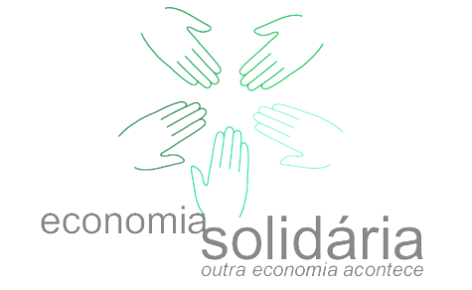
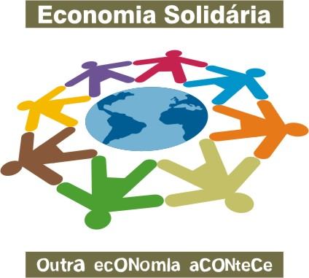
FÓRUM DE ECONOMIA SOLIDÁRIA DO DISTRITO DEFERAL E ENTORNO

RELATÓRIO DA II REUNIÃO DE PREPARAÇÃO PARA VIII REUNIÃO DA COORDENAÇÃO NACIONAL

Data: 22/11/2008
Local:CARITAS BRASILEIRAS SALA 208 ED. VENANCIO III
Horário: 9:00 às 12:00
Pauta: PREPARAÇÃO PARA VIII REUNIÃO DA COORDENAÇÃO NACIONAL
Coordenador da reunião: Paulo Henrique de Morais

Relatória: Mesmo

Planejamento do Fórum

Vamos trabalhar em cima de bandeiras.
Através do regimento vamos determinar os prazos entre as reuniões e outras questões estruturante. O regimento já foi debatido em várias reuniões só falta ser aprovado em Plenária pelo Fórum.

FORMACÃO
Na formação vamos começar priorizando as necessidades dos empreendimentos, levando a proposta para as entidades que estão com projetos de atuação no Fórum e com empreendimentos.

Prioridades
Capacitação para fazer Plano de Negócio para os empreendimentos
Capacitação Técnica dentro dos empreendimentos
Capacitação no Desenvolvimento Política e Social dos Empreendimentos

ENTIDADES QUE VAMOS REFORCAR OU BUSCAR APOIO

ECO - CUT Projeto Centro de Formação
Incubadora Social e Solidária da U N B
Cáritas
I M S
UNIDESC Centro Universitário de Valparaíso de Goiás
Universidade Católica de Brasília
Vida e Juventude

COMERCIALIZACÃO
Buscar mais informais sobre a decisão no Centro Oeste sobre política de Comercialização.
Centro de Formação e comercialização, Reanimar e mobilizar para construção do Centro através da Emenda que enviada pelo Dep. Chico Leite.
Buscar parceria em eventos para colocar os empreendimentos para comercializar.
Fazer Projetos de feiras.
Estimular a comercialização entre os empreendimentos e atores envolvidos
Buscar o compromisso das entidade envolvidas para o consumo interno de produtos e serviços da Economia Solidária.
Buscar espaços comercialização nos prédios públicos.
Fazer projetos de lojas em vários locais de comercialização
Buscar interação com Consea-DF,

Espaços já existentes
Loja Cooperativa Bem me Quero com empreendimentos
Loja Shoping Top Mall do empreendimento Solidart em Taguatinga
Loja em São Sebastião, Empreendimento Entre Nós
Loja Gama Empreendimento Maria Brejeira
Loja Recanto das Emas Empreendimento AGMA
Loja Planaltina Empreendimento Rurart
Loja na Ocidental- Go, na Cooperativa de Artesãs da Ocidental
Restaurante Comunitário no Valparaíso – Go, Centro de Cultura Popular São Bernardo
Feiras duas vezes por semana de produtos orgânicos e agroecológico no Ministério do Meio Ambiente, Ministério do Desenvolvimento Agrário e UNB

FINANÇAS
Implantação de Banco Comunitários
Buscar interação com as DRS do Banco do Brasil S/A
Buscar as entidades que já trabalham com financiamento para empreendimentos
Criar linhas de credito para economia solidária local e federal

Marco Legal
Criar leis locais de incentivo a Economia solidária no DF e Entorno
Verificar na RIDE as questões de marco legal envolvendo DF e Entorno.
Aproveitar melhor a participação no conselho da APA
Buscar leis de incentivo as cooperativas

Fóruns Micro Regionais

Planaltina do Goiás - Go
Estão buscando em outras cidades do entorno a criação de novos fóruns micro regionais.

Indicados para Participar da VIII Reunião da Coordenação
Sônia Marisse
Teobaldo Rocha
José Ferreira Gomes

PARTICIPANTES
Paulo Henrique de Morais – Central do Cerrado/ Brasil Local
Pedro Isaac – Incubadora Social e tecnológica U N B
José Ferreira Gomes – Centro de Cultura Popular São Bernardo
André Luis Rezende – Coop Line Cooperativa dos Trabalhadores
Teobaldo Rocha – Associação do Assentamento Colônia I
Domingos Olimpio – Cerrado Preservado

Democracia é dar, a todos, o mesmo ponto de partida. Quanto ao ponto de chegada, isso depende de cada um. (Mario Quintana)

Paulo Henrique de Morais
Secretario do Fórum DF e Entorno

